

**MANUAL DE USO**



# **INTRODUÇÃO**

No contexto acadêmico, a gestão eficiente dos recursos e a otimização dos processos são fundamentais para assegurar a qualidade do ensino. Nesse sentido, apresentamos o TGSync, um inovador software de automatização desenvolvido para professores universitários envolvidos na condução de Trabalhos de Conclusão de Curso (TG).

O TGSync simplifica a vida dos professores ao permitir o carregamento fácil de um arquivo CSV no programa desktop, desencadeando um processo ágil de aplicação de notas e feedbacks. Além disso, o software atua como um facilitador na organização dos estudantes, identificando aqueles aptos e não aptos a realizar as apresentações de seus TGs.

Neste manual, exploraremos as diversas funcionalidades do TGSync, oferecendo uma abordagem detalhada e ilustrada de cada etapa do processo. O objetivo é proporcionar uma experiência intuitiva e eficaz aos usuários, simplificando a complexidade inerente à avaliação de Trabalhos de Conclusão de Curso.

A colaboração ativa dos usuários é vital para o sucesso da implementação do TGSync, tornando-o uma ferramenta valiosa para aprimorar o processo educacional. Acreditamos que a adoção do TGSync representa um avanço significativo na gestão acadêmica, promovendo eficiência e excelência no acompanhamento dos Trabalhos de Conclusão de Curso. Contamos com o apoio e a participação de todos os usuários para consolidarmos juntos essa conquista.

# **FUNCIONALIDADES**

* Realização o upload de arquivo CSV;
* Validação dos dados do orientador;
* Registro de Notas e Feedbacks;
* Registro de Avaliações;
* Geração de Relatório de alunos aptos à defesa;
* Geração de Relatório de notas dos alunos;
* Geração de relatório de acompanhamento de entregas.
* Geração de relatório de orientados aptos a certificação.

# **COMO ACESSAR O SISTEMA?**

Para ingressar na solução TGSync, o usuário deverá primeiramente clicar em *“Importar CSV”* carregando um arquivo CSV da sua máquina. O sistema terá acesso através da *“Caixa de Diálogo de Arquivo”* as pastas e seus arquivos pessoais.

**Figura 1: Tela Inicial**

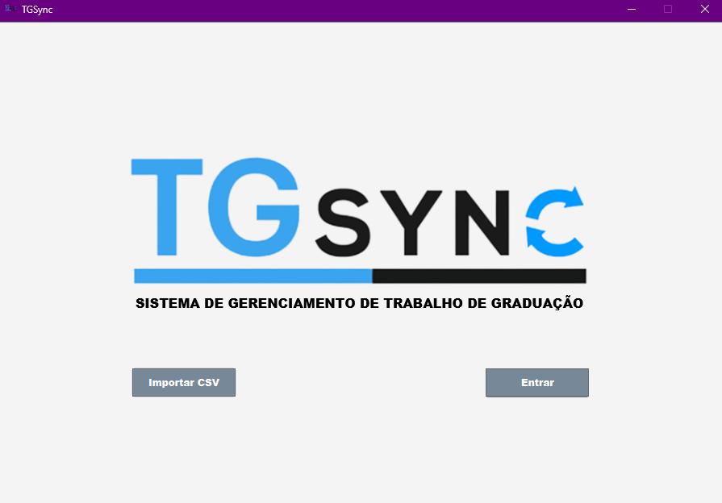

Fonte: Acervo pessoal

Após o usuário carregar o arquivo CSV no sistema, deve-se clicar em *“Entrar”* para seguir com o acesso e dar prosseguimento com a aplicação.

# **MENU PRINCIPAL**

Na tela de “Menu Principal” o usuário terá a opção de selecionar as funcionalidades que são disponíveis no sistema que como a figura 2, mostrada a seguir:

**Figura 2: Menu Principal**

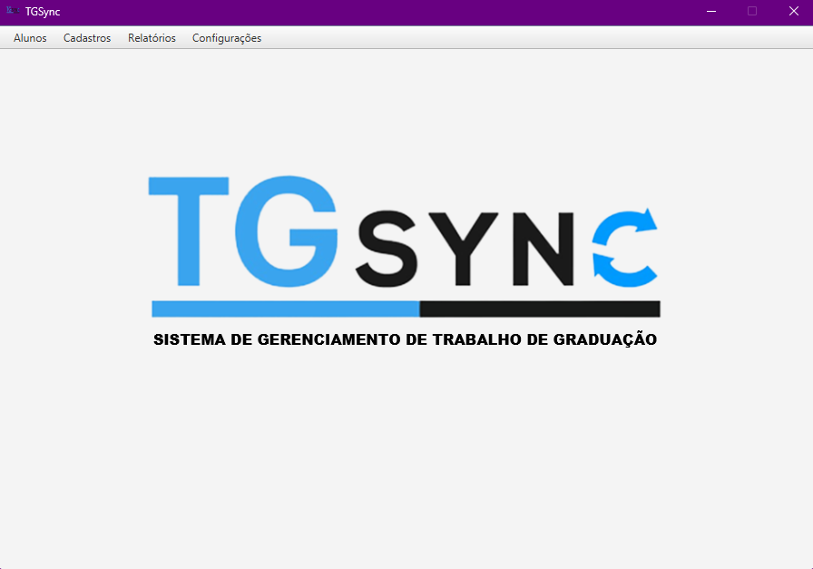

Fonte: Acervo pessoal

Nos botões de cada funcionalidade, existem opções de acesso à novas telas, onde o usuário poderá realizar as modificações desejadas, além da visualização e controle do arquivo carregado.

1. Alunos
   1. *Visualizar Alunos ou Atribuir nota*
2. Cadastros
   1. *Orientadores*
   2. *Definir entregas*

* *Relatórios*
  1. *Relatório de Alunos aptos à defesa*
  2. *Relatório de Acompanhamento de Entregas*
  3. *Relatório de Fechamento de Notas*
  4. *Relatório de Certificação de Orientadores*
* *Configurações*
  1. *Tela Inicial*
  2. *Importar CSV (Primeira Tela)*
  3. *Sair*

# **VISUALIZAÇÃO DE ALUNOS**

Ao selecionar o botão “Visualizar Alunos” abre-se a tela com mesmo nome, onde é possível a seleção e visualização das respectivas informações da turma e alunos desejados.

**Figura 3: Visualizar Alunos**

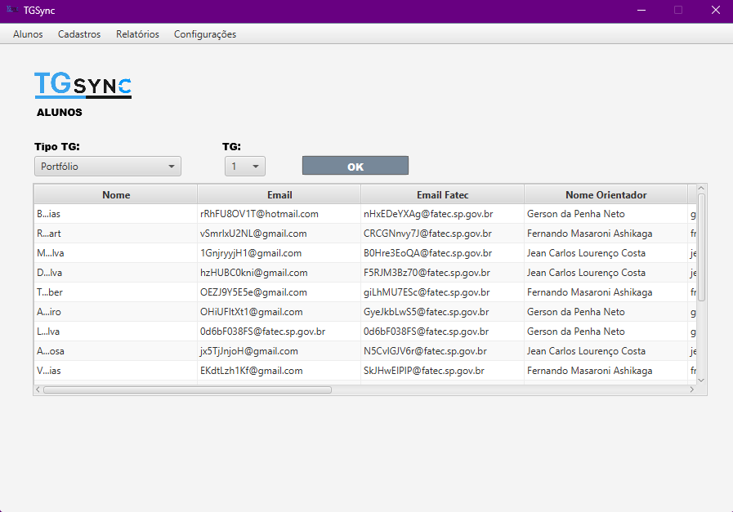

Fonte: Acervo pessoal

Além da funcionalidade de visualização é possível que o usuário clique no aluno desejado e acesse a tela de atribuição de notas e feedbacks, conforme a figura 4.

**Figura 4 – Tela de atribuição de notas e feedbacks**

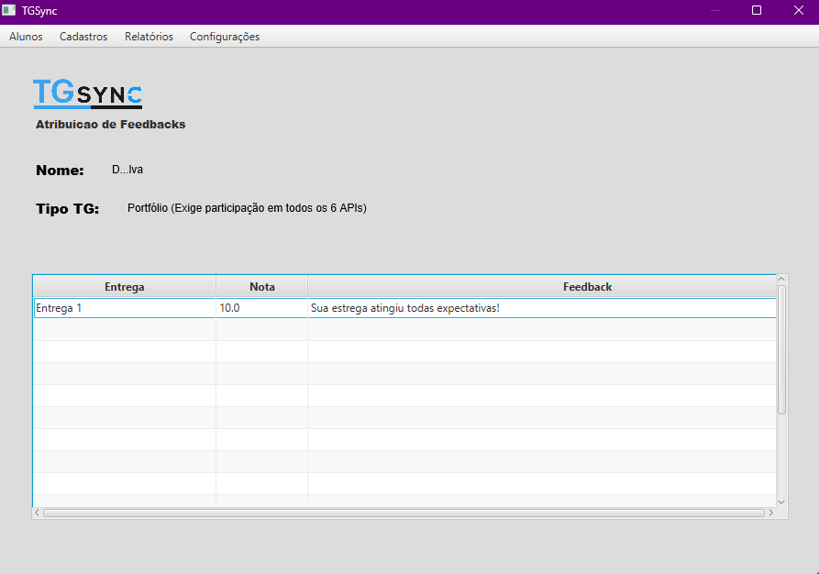

Fonte: Acervo pessoal

Após a atribuição das notas e feedbacks de todas as entregas existentes, basta o usuário fechar a tela de *“Atribuição de Feedbacks”* que automaticamente será redirecionado para a tela de *“Visualização de Alunos”,* possibilitando as novas atribuições desejadas para os alunos da turma selecionada.

# **CADASTRO DE ORIENTADORES**

O sistema possui a opção de cadastro de novos orientadores além dos já pré-cadastrados e carregados através do arquivo CSV, essa funcionalidade se dá através da tela de Cadastro de Orientadores, conforme indicado pela figura 5.

**Figura 5 – Tela de Cadastro de Orientadores**

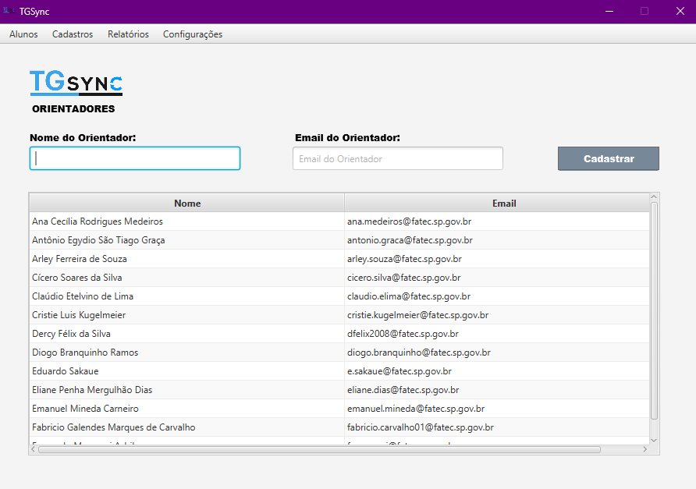

Fonte: Acervo pessoal

# **CADASTRO DE ENTREGAS**

Na tela de cadastro de entregas é possível que o usuário realize o cadastro do número desejado de entregas para o TG escolhido, tendo as opções de *“tipo de TG”,* “*TG”, “Título”* e *“Data de entrega”.*

**Figura 6 – Tela de Cadastro de Entregas**

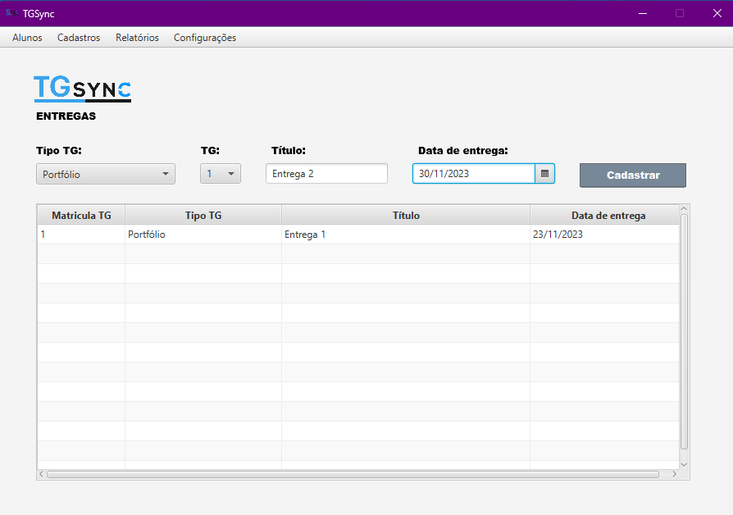

Fonte: Acervo pessoal

# **RELATÓRIOS**

O software TGSync oferece aos usuários uma série de opções para visualização e geração de relatórios relacionados à gestão de trabalhos de graduação. Essas opções incluem:

* Relatório de Alunos aptos à defesa
* Relatório de Acompanhamento de Entregas
* Relatório de Fechamento de Notas
* Relatório de Certificação de Orientadores

## **ALUNOS APTOS À DEFESA**

Na interface "Alunos Aptos a Defesa", os orientadores têm a capacidade de visualizar e escolher uma lista específica de alunos qualificados para realizar a defesa do Trabalho de Graduação (TG) selecionado. Adicionalmente, a funcionalidade permite a geração de um arquivo CSV contendo essa lista, oferecendo a flexibilidade de salvar o arquivo em uma pasta designada pelo próprio usuário.

**Figura 7 – Tela Alunos Aptos a Defesa**

Fonte: Acervo pessoal

A seguir é mostrado como o usuário pode selecionar o local onde irá salvar o arquivo CSV em seu computador.

**Figura 8 – Salvamento de arquivo em pasta selecionável**

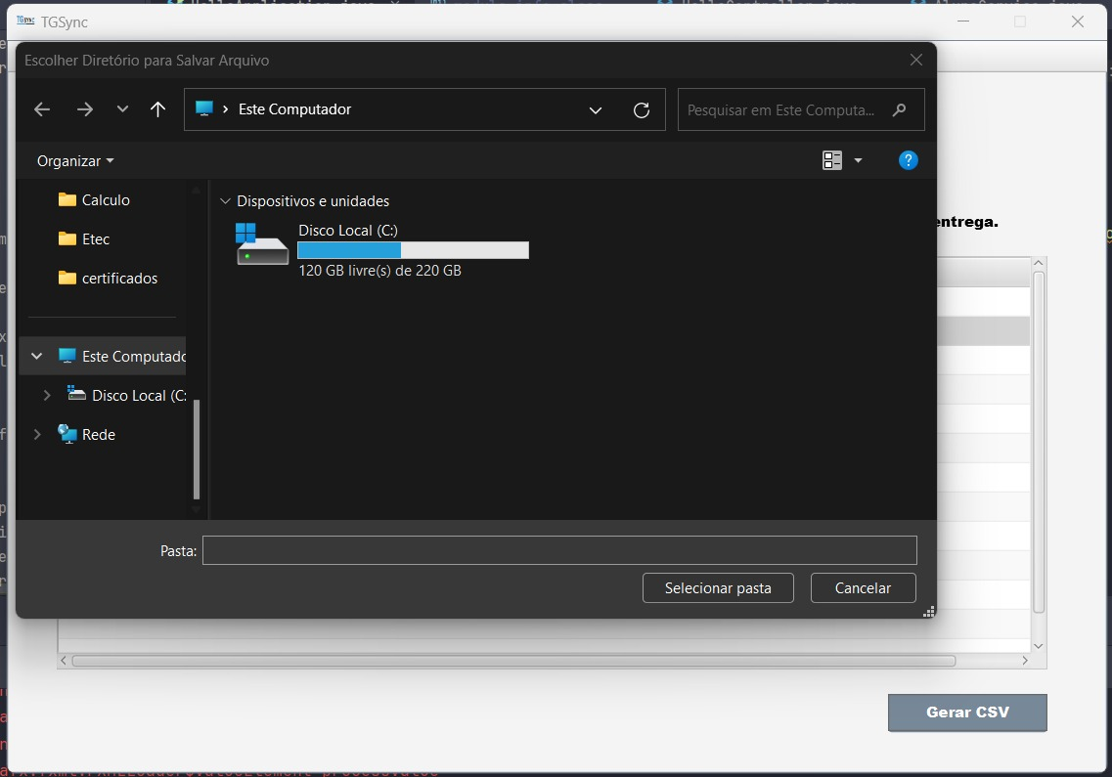

Fonte: Acervo pessoal

## **ENTREGAS**

Na tela “Acompanhamento de Entregas” é possível visualizar a lista de alunos que realizaram as entregas do tipo de TG selecionado pelo orientador. Logo após, clicando sobre o nome do aluno para visualizar as entregas (Figura 10).

**Figura 9 – Acompanhamento de Entregas**

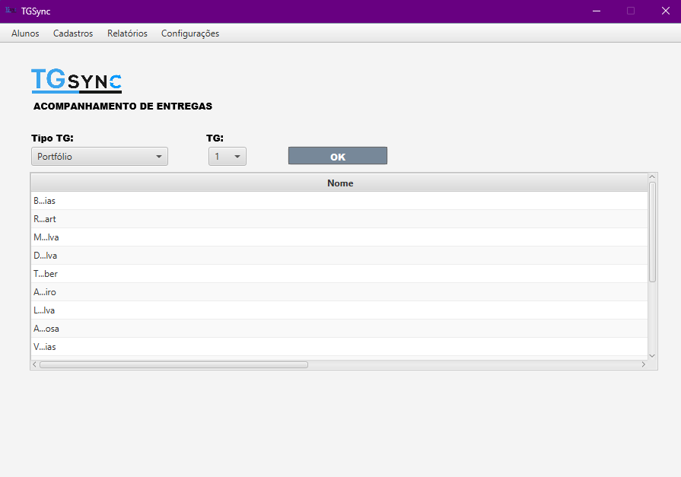

Fonte: Acervo pessoal

**Figura 10 – Acompanhamento de Entregas**

Fonte: Acervo pessoal

## **FECHAMENTO**

Na tela *“Relatório Fechamento”* é possível visualizar a lista das médias das notas obtidas pelos alunos durante as entregas realizadas durante o semestre. Além disso, é possível que o orientador selecione a turma o tipo de TG, semestre e ano desejado.

**Figura 9 – Acompanhamento de Entregas**

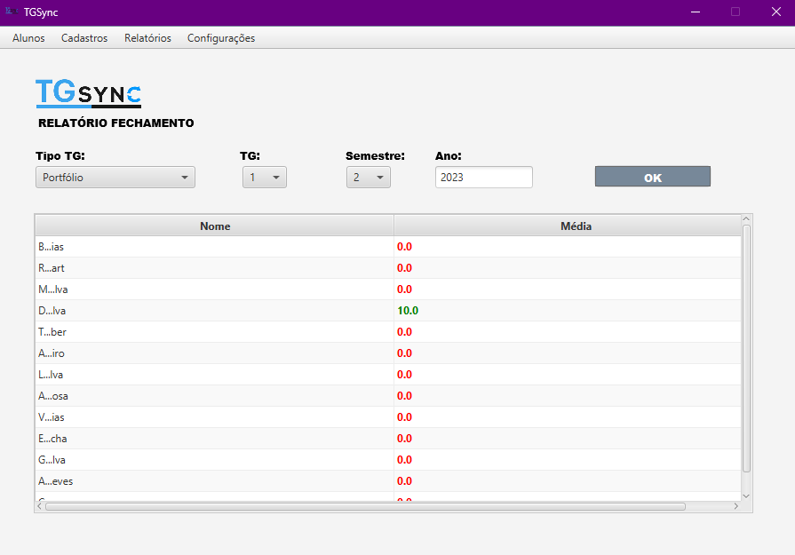

Fonte: Acervo pessoal

## **CERTIFICAÇÃO DE ORIENTADORES**

Este relatório identifica os orientadores elegíveis para receber certificação, premiação ou gratificação, considerando que são qualificados apenas aqueles cujos orientados (alunos) tenham realizado, no mínimo, uma entrega. Contudo, a elegibilidade do orientador é condicionada à condição de todos os seus alunos terem completado pelo menos uma entrega.

**Figura 10 – Certificado de Orientadores**

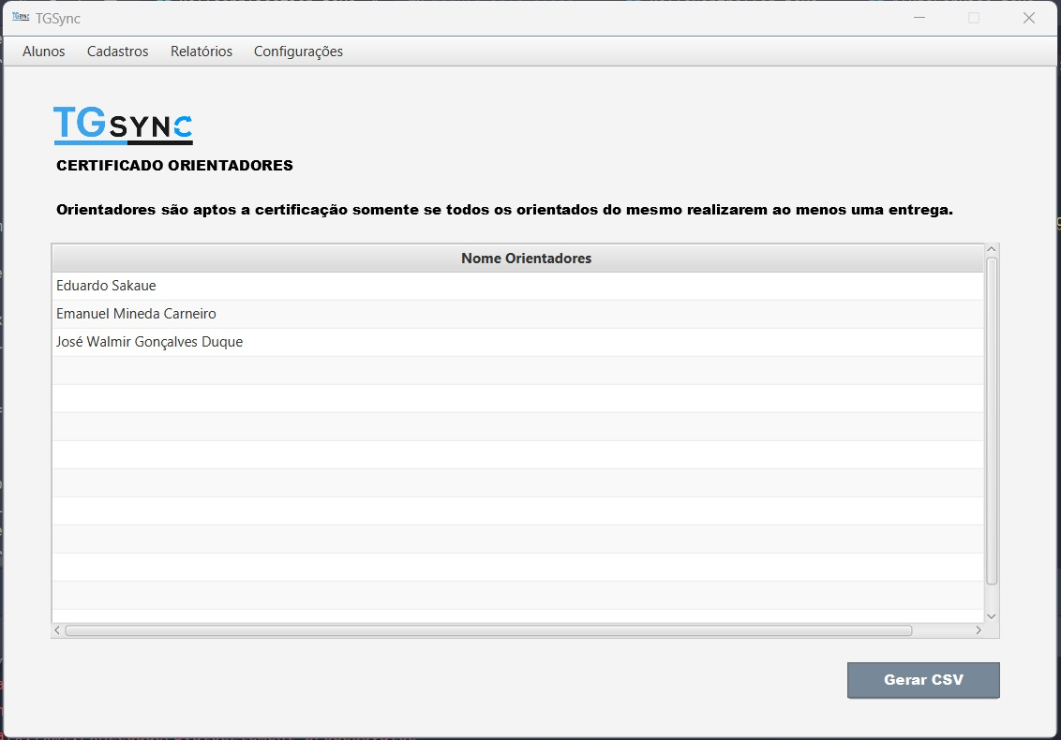

Fonte: Acervo pessoal

**Figura 10 – Alunos Orientados**

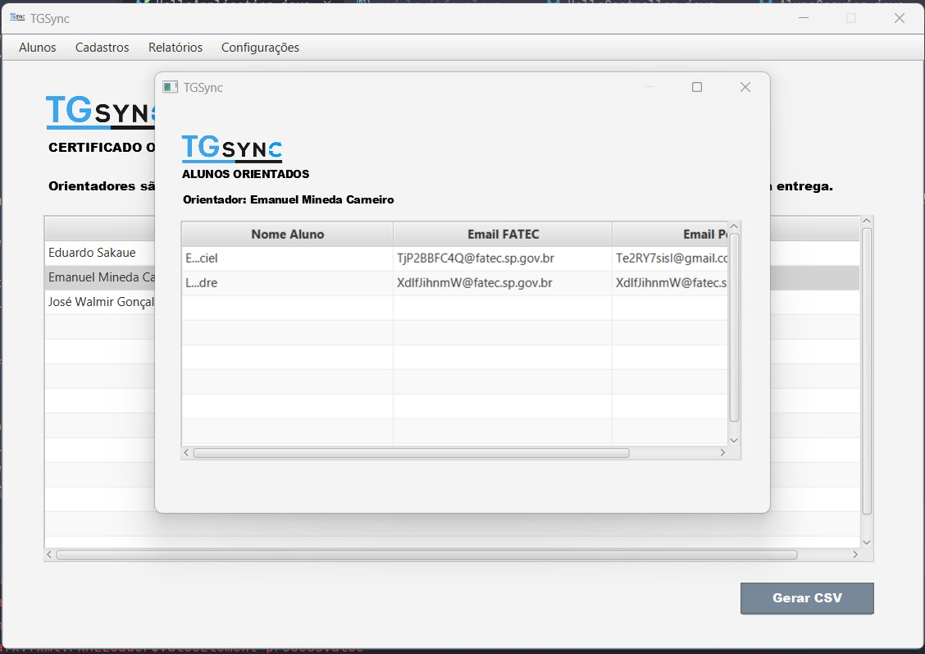

Fonte: Acervo pessoal

**Figura 11 – Geração de CSV do Certificado**

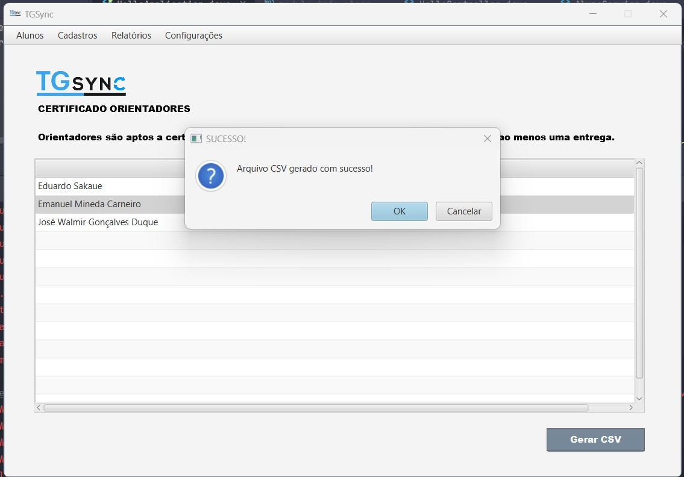

Fonte: Acervo pessoal